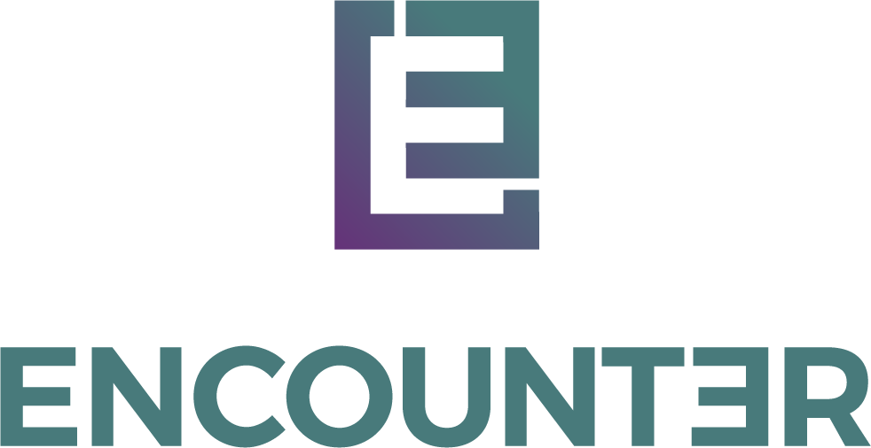
הסכם פטור מחבות, נטילת סיכון, השתתפות בהתנדבות ושיפוי
אני, __________________, בשם עצמי, נציגיי, יורשיי, המוציאים לפועל של עזבוני והמוטבים שלי, מסכים בזאת מרצוני החופשי ומתוך ידיעה מלאה לפטור את Encounter Programs, כל התאגידים הקשורים שלה, ואת כל נושאי המשרות, הדירקטורים, העובדים, בעלי הרישיון, חברות הבת, יועצים, קבלנים עצמאיים, מבטחים, נציגים, יורשים, מוטבים והחברות המסונפות שלה (להלן ביחד: "הארגון" או “Encounter”) מכל חבות, בין אם היא נגרמה כתוצאה מרשלנות או כל סיבה אחרת, כולל נזק לרכוש, פגיעות גוף, או טענות אחרות, שנגרמו בעקבות או בקשר לכל פעילות שאבצע בהתנדבות בעת השתתפותי בתוכנית/ות השטח של Encounter. אני משתתף בהתנדבות בתוכנית/יות השטח, פעילות/יות אינטנסיביות ו/או פגישה/ות ונסיעות לאזורים שונים בישראל ואזורים קרובים במזרח התיכון (להלן: "תוכניות שטח"). השתתפותי בתוכניות השטח אינה קשורה לתעסוקה, ואני משתתף בתוכנית על בסיס התנדבותי בלבד. השתתפות זו עשויה לכלול נסיעות ושהייה באזורים מסוכנים.
אני מקבל אחריות מלאה לכל סיכון, ידוע ובלתי צפוי, לפגיעות גוף, נזק רגשי, מוות או נזק לרכוש שנובע או קשור להשתתפותי בהתנדבות בתוכניות השטח.
- אני מסכים שאני משתתף מתנדב ואני מבין את הסיכונים הפוטנציאליים שכרוכים בהשתתפותי בתוכנית/יות השטח.
- אני מסכים שהשתתפותי בתוכנית היא על בסיס התנדבותי בלבד.
- אני מסכים לציית לכל הכללים, התקנות, המדיניויות או קודי ההתנהגות, כפי שיוכתבו על ידי הארגון.
- אני מסכים שבאמצעות טופס זה, אני מסכים מרצוני לקבל את כל הסיכונים הקשורים בפעילותי כמשתתף בתוכנית ובהשתתפותי בתוכניות השטח.
אני מסכים לשפות ולפצות את Encounter על כל אובדן, חבות, נזק או עלות שעלולים להיגרם לה עקב או בהקשר לפעילותי כמשתתף בתוכנית, בין אם נגרמו בגלל רשלנות או כל סיבה אחרת. אם Encounter, או מישהו שפועל מטעמה, יידרש לשלם שכ"ט עורכי דין או עלויות אחרות כדי לאכוף את ההסכם הזה, אני מסכים לשפות ולפצות אותם על כל ההוצאות והעלויות האלה.

כאשר שקלתי או חתמתי על ההסכם הזה, שיקול דעתי לא נפגע ולא הושפע על ידי מחלה, שימוש באלכוהול, סמים או חומרים אחרים, ולא נפגע בשום דרך אחרת. אני כשיר לחתום על ההסכם הזה. קראתי את ההסכם הזה, אני מבין באופן מלא את הוראותיו, מבין שחתימתי עליו מהווה ויתור על זכויות מהותיות, ואני חותם עליו מרצוני החופשי, ללא כל פיתוי, הבטחה או ערובה שניתנה לי, ואני מתכוון שחתימתי להלן תהווה מתן פטור מלא ובלתי מותנה מכל חבות עד כמה שהחוק מרשה.

חתימה | שם באותיות דפוס
תאריך

